п\п | Наименование | Количество | Количество , цена
1 | Стеллаж со сплошными полками из нерж. стали С-1,6*9*6/4 (оцинк), 900*600*1600 мм / Мартэл (HESSEN)  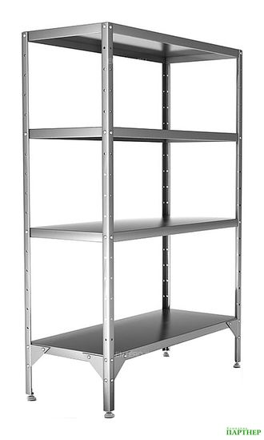 | 1 шт
2 | Стол мясной СМ-С-1200.600-02 (СМ-3/1200/600) / Атеси  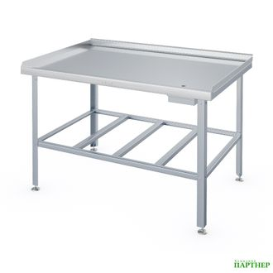  Основные характеристики  Тип открытый  Борт да  Оснащение полка  Ширина 1200 мм  Глубина 600 мм  Высота 870 мм  Вес (без упаковки) 26 кг  Страна-производитель Россия  Описание  Стол мясной ATESY СМ-3/1200/600 предназначен для разделки и последующей обработки мяса. Стол с четырех сторон оснащен герметичными бортами, предотвращающими от падения со стола продукта обработки на пол и забрызгивания стен. Под столешницей имеется нержавеющий лоток для сбора жидкости и отходов обработки мяса. Сток жидкости в лоток осуществляется через отверстие в столешнице. | 1 шт
3 | Стол производственный СПО 15*8 (оцинк.), 1500*800*870 мм / Мартэл (HESSEN)  основные характеристики  Тип открытый  Оснащение решетка  Ширина 1500 мм  Глубина 800 мм  Высота 870 мм  Страна-производитель Россия  Описание  Производственный стол Hessen СПО 15/8 используется на предприятиях пищевой промышленности, общественного питания и торговли как для работы с продуктами питания, так и для хранения на нем посуды и кухонного инвентаря. Изделие произведено с использованием программы Technology without Injuries - комплекса технологических решений, направленных на уменьшение травмоопасности для персонала, работающего на оборудовании. Каркас и полка выполнены из углеродистой стали, окрашенной полимерной краской, столешница - из пищевой нержавеющей стали с укреплением из ламинированного ДСП.  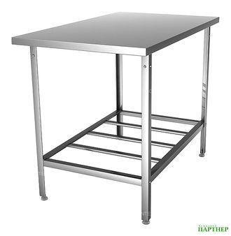 | 3 шт
4 | Шкаф ШЗК-С- 800.600-02-Р, 800х600х1730 мм / Атеси  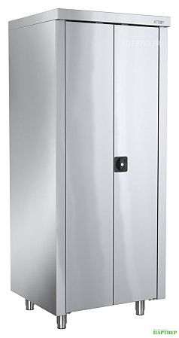  Кухонный шкаф ATESY ШЗК-С-800.600-02-Р серии Стандарт используется на предприятиях общественного питания и торговли для хранения столовой и кухонной посуды и инвентаря, а также продуктов питания, не требующих особых условий хранения. Модель оснащена распашными дверями с замком. Изделие полностью выполнено из нержавеющей стали AISI 430.  Характеристики:  - Габариты: 800х600х1730 мм | 2 шт
5 | Шкаф для одежды ШО-Б-2-600.500-02-Р, 600х500х2000 мм (оцинк) / Атеси  14444 руб  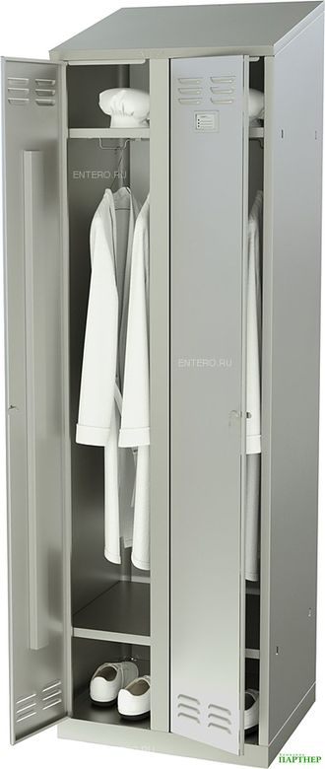 | 1
6 | Полки настенные для досок и подносов ПД 950/17, 950*400*370 мм, 17 секций / Мартэл (HESSEN)  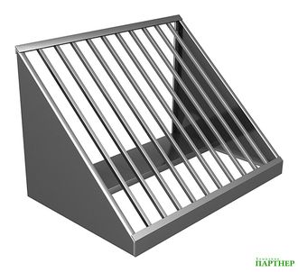  Основные характеристики  Установка настенная  Разновидность открытая  Кол-во рабочих уровней 1  Кассета / ячейки для посуды да  Ширина 950 мм  Глубина 400 мм  Высота 370 мм  Страна-производитель Россия  Описание  Кухонная полка Hessen ПД 950/17 используется на предприятиях пищевой промышленности, общественного питания и торговли для сушки и хранения подносов и разделочных досок. Изделие произведено с использованием программы Technology without Injuries - комплекса технологических решений, направленных на уменьшение травмоопасности для персонала, работающего на оборудовании. Полка полностью выполнена из пищевой нержавеющей стали.  Дополнительные характеристики:  - Количество секций: 17 | 1 шт
7 | Полка настенная для сушки тарелок ПНТ 12*3, 1180*310 мм, 44 тарелки / Мартэл (HESSEN)  Основные характеристики  Установка настенная  Разновидность открытая  Кол-во рабочих уровней 1  Кассета / ячейки для посуды да  Ширина 1180 мм  Глубина 310 мм  Страна-производитель Россия  Описание  Кухонная полка Hessen ПНТ 12/3 используется на предприятиях пищевой промышленности, общественного питания и торговли для сушки и хранения тарелок и кухонного инвентаря. Изделие произведено с использованием программы Technology without Injuries - комплекса технологических решений, направленных на уменьшение травмоопасности для персонала, работающего на оборудовании. Каркас выполнен из нержавеющей стали, решетки - из никелированной стали.  Дополнительные характеристики  - Вместимость: 44 тарелки  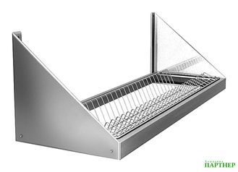 | 2 шт
8 | Полка-шкаф для сушки тарелок и стаканов открытая ПТО-12*4, 1180*400*700 мм, 44 тарелки / Мартэл (HESSEN)  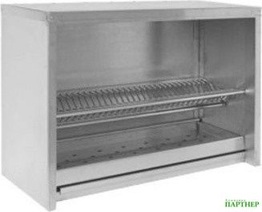  Полка-шкаф предназначена для сушки и хранения тарелок и иного инвентаря. Модель выполнена без дверок, что в определенной мере упрощает обращение с полкой. Модель изготовлена из нержавеющей стали, решетка из никелированной стали.  Особенности модели:  - Материал полки: нержавеющая сталь  - Материал решетки: никелированная сталь  - Количество тарелок: 44 шт.  Характеристики  Габариты Д х Ш х В, мм 1180 х 400 х 700  Длина, мм 1180  Ширина, мм 400  Высота, мм 700  Тип полок Для сушки посуды  Тип установки Настенная | 3
9 | Ларь для хранения картофеля ЛХК ПРОММАШ  Описание товара  Ларь для хранения картофеля ЛХК ПРОММАШ используется на предприятиях общественного питания, торговых предприятиях.  Области применения:  - Хранение картофеля  Особенности:  - Тип шкафа: закрыты  Характеристики:  - Количество дверей: 1  Поставляя мусорные баки, ящики для овощей для кухни, ресторанов, кафе, столовых и любых предприятий общественного питания, интернет-магазин «Ресторан Комплект» создает все условия для удобства клиентов. Купив Ларь для хранения картофеля ЛХК ПРОММАШ, вы получаете качественный продукт по оптимальной цене 15 706 руб. с возможностью доставки оборудования по всей территории России, в том числе Москва и Московская область, бесплатную консультацию от наших специалистов.  Транспортные расходы и время ожидания клиента сведены к минимуму! Забрать товар можно самовывозом с собственных складов компании или со склада регионального дилера без ожидания доставки из Москвы и оплаты перевозки.  Характеристики:  Прочие  Статус В наличии  Габаритные размеры ДхШхВ, мм 1050х630х850  Страна Россия  Производитель ПРОММАШ  Материал корпуса Крашенная сталь  Вес, кг 32  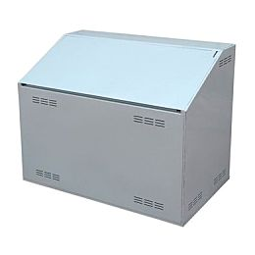 | 1 шт

